一、系统特点
掌上课堂PC版，XXXXXXXXXX
- 功能设计
- 用户信息管理模块
（1）用户注册
（2）用户登录
（3）用户信息设置
（1）个人信息
（2）修改密码
（3）修改邮箱

2.课程资源库模块
网站首页展示
分类课程的展示
相关课程的展示

搜寻到所需的课程，点击‘观看’，开始观看视频学习。

- 我的学习中心模块
- 个人信息设置
- 我的学习中心
- 我的收藏
- 我的消息（不是邮箱，是站内信）
- 我的评论
- 我的笔记（整个模块‘独立’拿出来）
- 我的交流
- 我的资料库（资料如何共享给别人~~~~）

- 笔记（类似于一个博客系统）
由于笔记系统类似于一个博客系统，在此将其从‘我的学习中心’独立出来。
展示用户的博客，热门博客，博客排行。
（1）我的笔记管理
（1）发表新笔记
（1）草稿箱
（2）管理分类
（2）我的全部笔记
未分类（10）
XXXXXX（2）
XXXXXX（3）
（3）我的存档（按照日期排列）
（4）其他（）
最近访客
最新评论

- 交流学习（类似于一个论坛系统）
普通用户和版主的区别
按照模块分为若干个交流区，可以发帖，回帖，好帖收藏。

- 下载专区

- 帮助

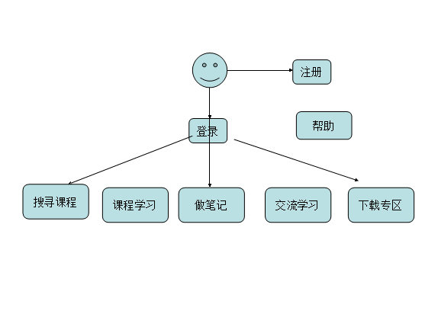
- 用户界面草图
从使用者的角度出发，按照用户操作的流程，逐步考虑每个页面的大概雏形。

首先是新用户注册。
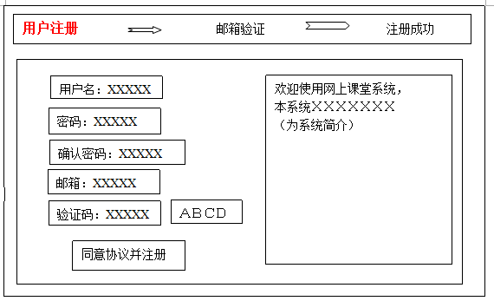
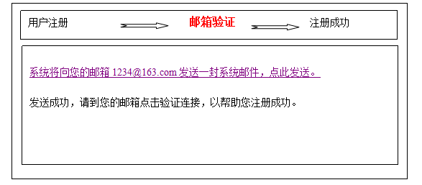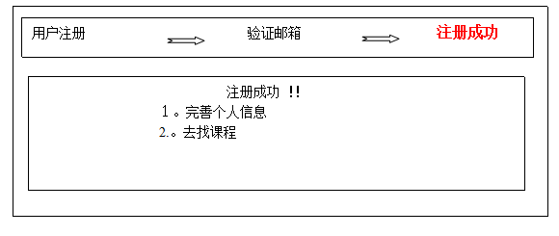
用户登录。
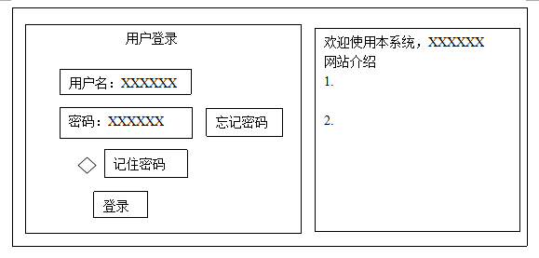
用户登录以后可以去完善个人信息。
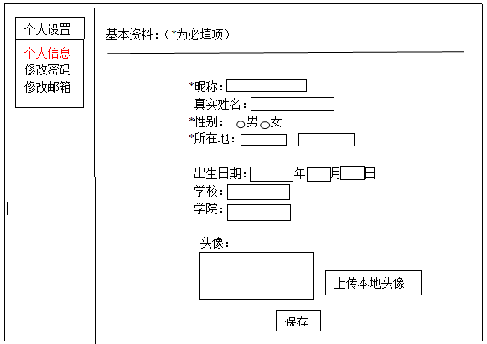
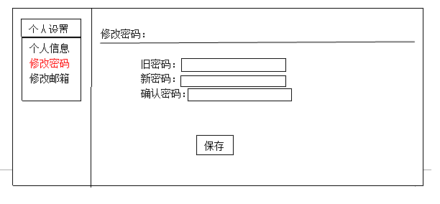
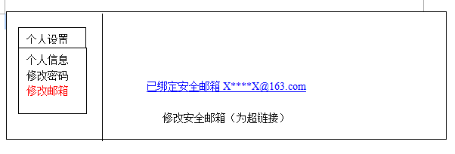
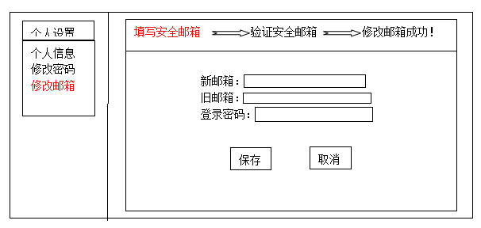
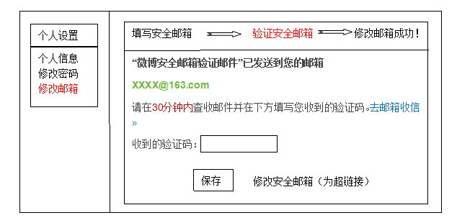
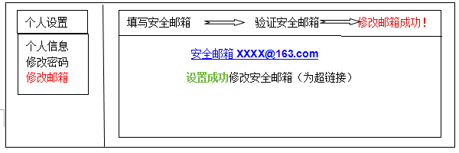
用户观看课程视频，进行学习。
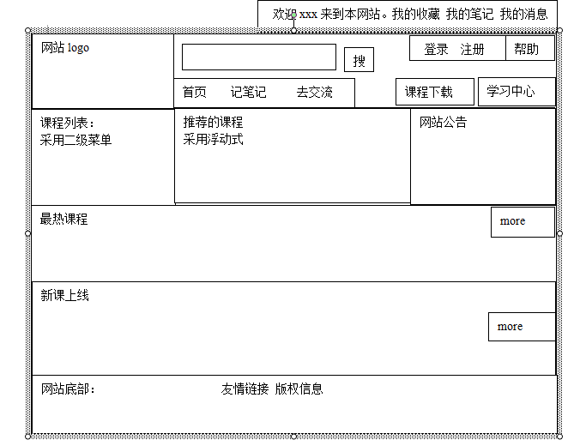

用户点击分类或进行搜索，得到一系列符合条件的课程列表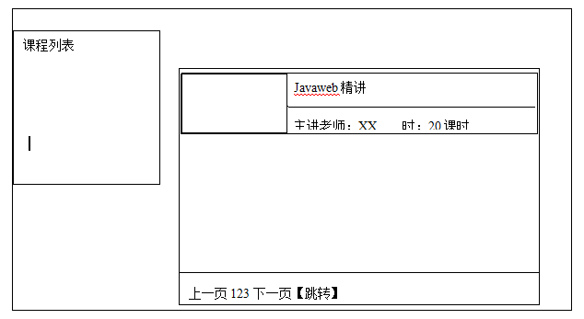
点击进入一套具体的课程。
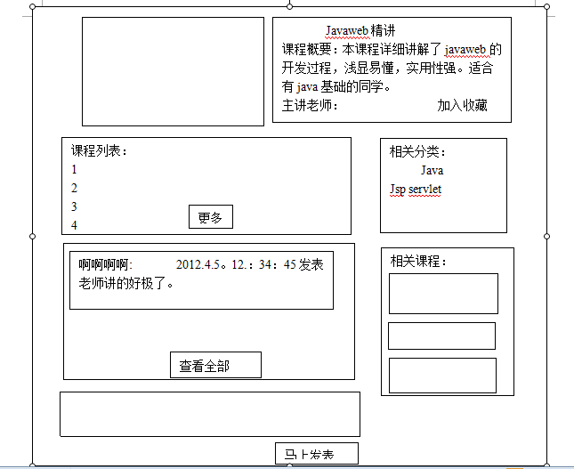
点击进入某一个具体的课程视频，进行观看学习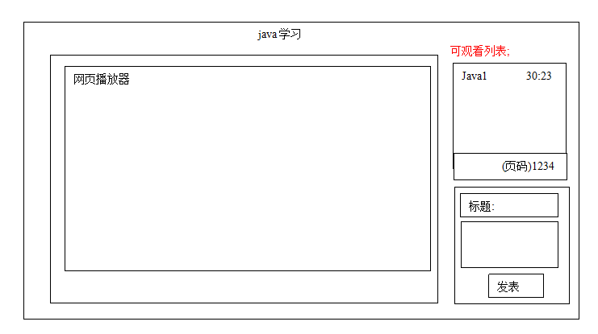
用户进入自己的学习中心（登录用户，不登陆不能进入）
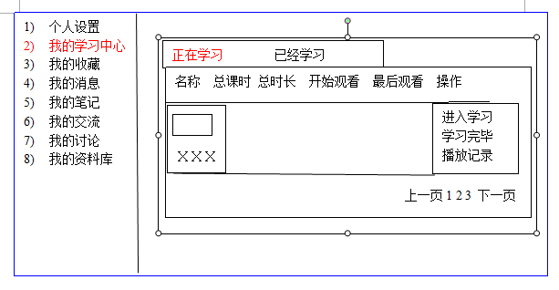
用户点击''播放记录'，跳转到播放记录页面
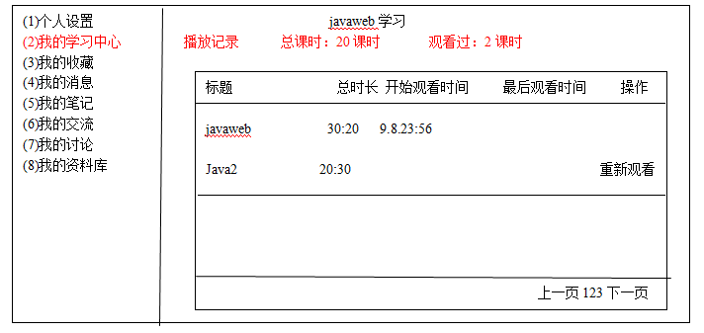
用户点击‘进入学习’，跳转到视频列表界面
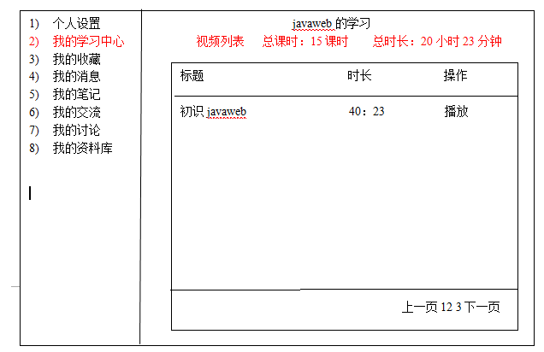
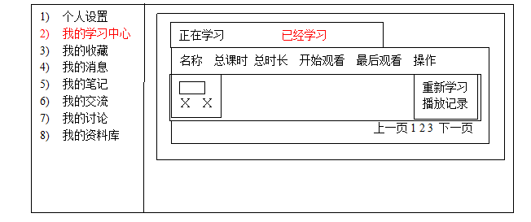
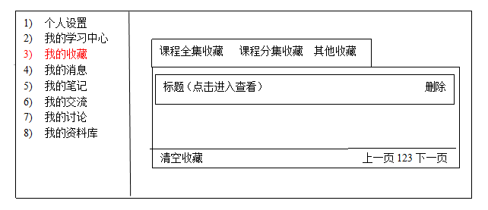
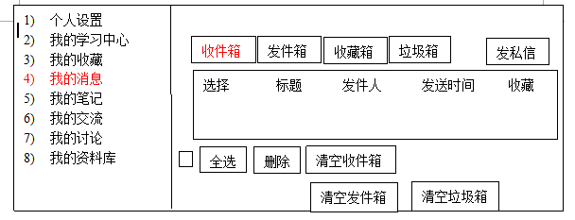
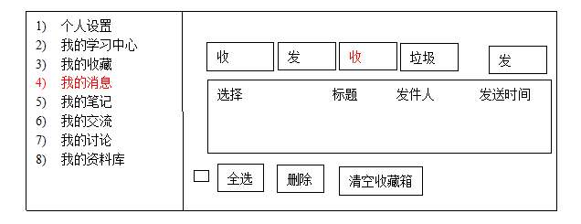
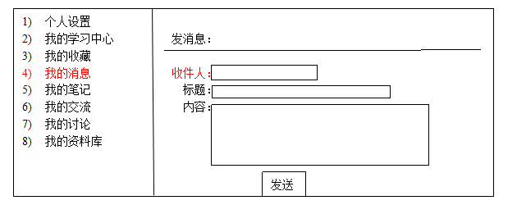
进入‘我的笔记’
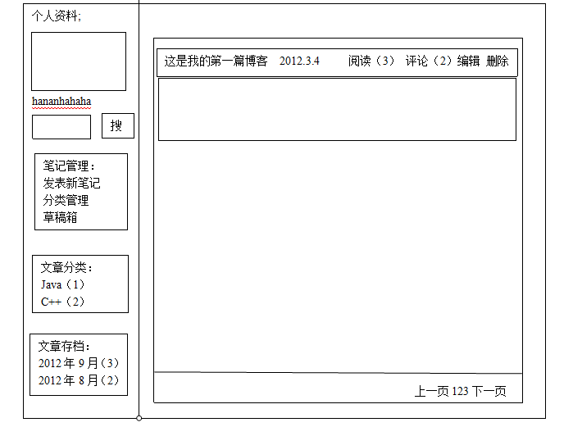
发表新笔记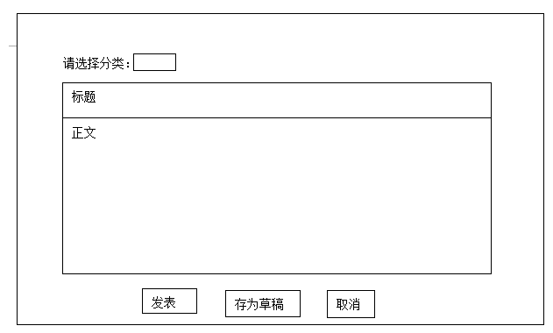
分类管理
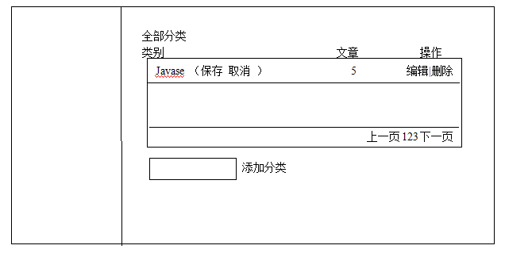
草稿箱
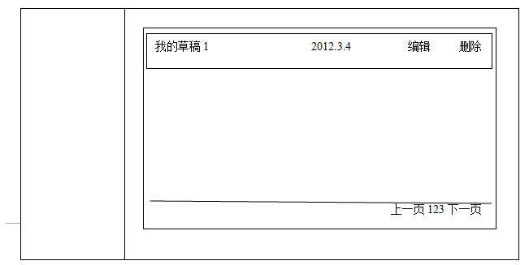
我的交流（自己发的帖子）
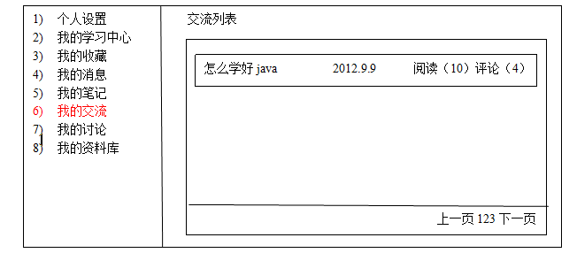
我的讨论（别人发的帖子进行回复）
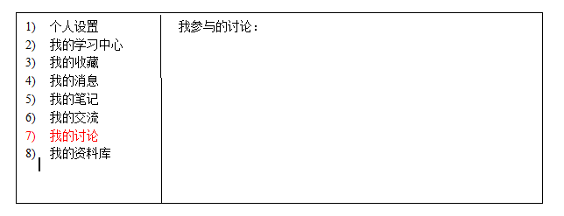
我的资料库（没想好）
用户进入笔记库。
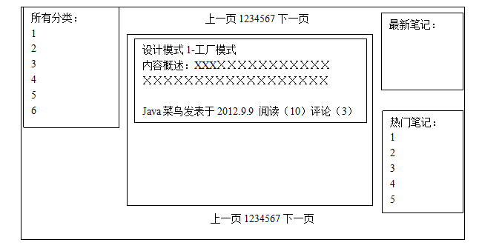
用户‘点击’一篇笔记，进入笔记主人的专栏
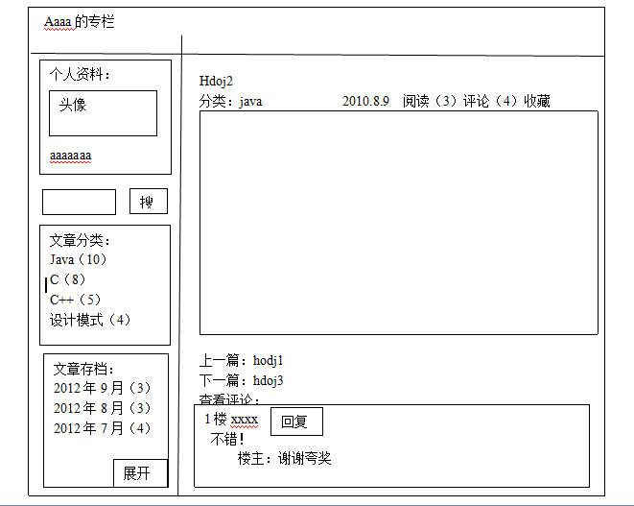
进入“课程下载”
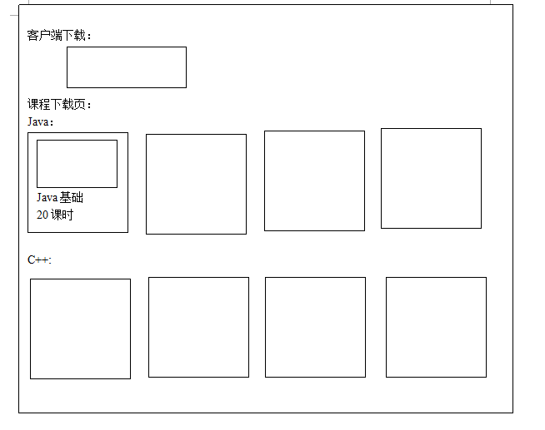
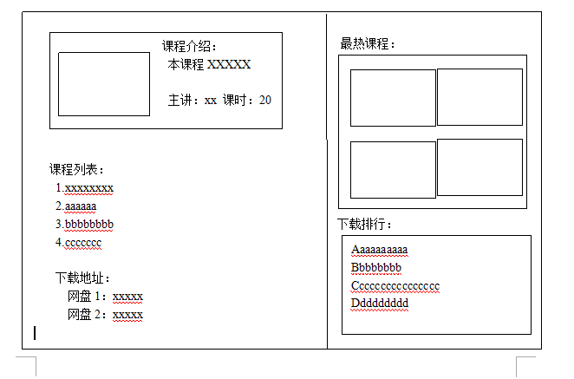

四、页面迁移图
五、页面功能基本设计
六、数据库设计

